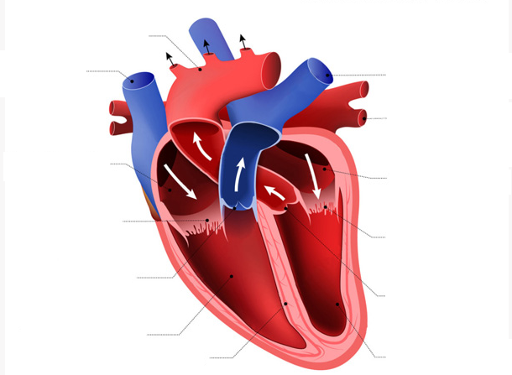

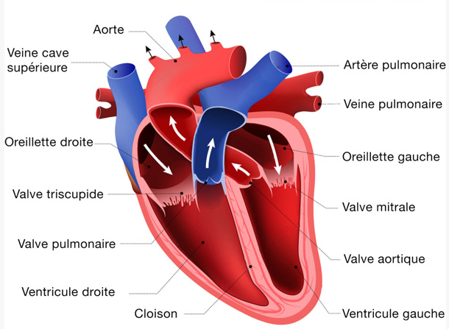

Définitions importantes en physiologie cardiovasculaire

1. Système cardiovasculaire
Ensemble formé par le cœur et les vaisseaux sanguins assurant la circulation du sang dans l’organisme.

2. Cœur
Organe musculaire creux jouant le rôle de pompe pour propulser le sang dans les vaisseaux.

3. Circulation pulmonaire
Circulation du sang entre le cœur et les poumons permettant l’oxygénation du sang.

4. Circulation systémique
Circulation du sang entre le cœur et les organes du corps.

5. Débit cardiaque
Volume de sang éjecté par le cœur en une minute.

6. Fréquence cardiaque
Nombre de battements du cœur par minute.

7. Volume d’éjection systolique (VES)
Quantité de sang éjectée par un ventricule à chaque contraction.

8. Systole
Phase de contraction du cœur permettant l’éjection du sang.

9. Diastole
Phase de relâchement du cœur permettant le remplissage des cavités cardiaques.

10. Pression artérielle
Force exercée par le sang sur la paroi des artères.

11. Pression systolique
Pression maximale dans les artères lors de la contraction ventriculaire.

12. Pression diastolique
Pression minimale dans les artères lors du relâchement ventriculaire.

13. Précharge
Étirement des fibres myocardiques avant la contraction, lié au remplissage ventriculaire.

14. Postcharge
Résistance contre laquelle le ventricule doit éjecter le sang.

15. Contractilité
Capacité intrinsèque du muscle cardiaque à se contracter.

16. Retour veineux
Quantité de sang revenant au cœur par les veines.

17. Potentiel d’action cardiaque
Variation du potentiel électrique des cellules cardiaques responsable de l’activité du cœur.

18. Nœud sinusal
Centre rythmogène principal du cœur situé dans l’oreillette droite.

19. Nœud auriculo-ventriculaire (NAV)
Structure ralentissant la conduction électrique entre oreillettes et ventricules.

20. Électrocardiogramme (ECG)
Enregistrement de l’activité électrique du cœur.

21. Onde P
Représente la dépolarisation des oreillettes.

22. Complexe QRS
Représente la dépolarisation des ventricules.

23. Onde T
Représente la repolarisation ventriculaire.

24. Vasodilatation
Augmentation du diamètre des vaisseaux sanguins.

25. Vasoconstriction
Diminution du diamètre des vaisseaux sanguins.

26. Compliance vasculaire
Capacité d’un vaisseau à se distendre sous l’effet de la pression.

27. Résistance périphérique
Opposition à l’écoulement du sang dans les vaisseaux.

28. Barorécepteurs
Récepteurs sensibles aux variations de pression artérielle.

29. Pression veineuse centrale
Pression mesurée dans les grosses veines proches du cœur droit.

30. Perfusion tissulaire
Apport sanguin aux tissus assurant l’oxygène et les nutriments.

31. Hémodynamique
Étude des mouvements du sang dans le système cardiovasculaire.

32. Fraction d’éjection
Pourcentage de sang éjecté par le ventricule gauche à chaque systole.

33. Loi de Frank-Starling
Plus le ventricule se remplit, plus la contraction cardiaque est forte dans certaines limites.

34. Tonus vasculaire
État de contraction permanent des vaisseaux sanguins.

QUESTIONS ET REPONSES

1. Quel est le rôle principal du cœur ?
Le cœur agit comme une pompe qui propulse le sang dans tout l’organisme.

2. Quelles sont les deux circulations sanguines ?
- La circulation pulmonaire
- La circulation systémique

3. Quelle est la différence entre systole et diastole ?
- Systole : contraction du cœur
- Diastole : relâchement et remplissage du cœur

4. Définir le débit cardiaque.
Le débit cardiaque est le volume de sang éjecté par le cœur en une minute.

5. Donner la formule du débit cardiaque.
DC=FC×VESDC = FC \times VESDC=FC×VES

6. Qu’est-ce que la fréquence cardiaque ?
C’est le nombre de battements du cœur par minute.

7. Qu’est-ce que le volume d’éjection systolique (VES) ?
C’est la quantité de sang éjectée par un ventricule à chaque contraction.

8. Quelle est la valeur normale de la fréquence cardiaque chez l’adulte ?
Entre 60 et 100 battements par minute.

9. Définir la pression artérielle.
Force exercée par le sang sur la paroi des artères.

10. Quelle est la pression artérielle normale ?
Environ 120/80 mmHg.

11. Qu’est-ce que la pression systolique ?
La pression maximale lors de la contraction ventriculaire.

12. Qu’est-ce que la pression diastolique ?
La pression minimale lors du relâchement du cœur.

13. Quel est le rôle des valves cardiaques ?
Empêcher le reflux du sang.

14. Combien de cavités possède le cœur ?
Le cœur possède 4 cavités :
- 2 oreillettes
- 2 ventricules

15. Quel est le rôle du ventricule gauche ?
Il envoie le sang oxygéné dans tout l’organisme.

16. Quel est le rôle du ventricule droit ?
Il envoie le sang vers les poumons.

17. Définir le retour veineux.
Quantité de sang revenant au cœur par les veines.

18. Qu’est-ce que l’ECG ?
Enregistrement de l’activité électrique du cœur.

19. Que représente l’onde P sur l’ECG ?
La dépolarisation des oreillettes.

20. Que représente le complexe QRS ?
La dépolarisation des ventricules.

21. Que représente l’onde T ?
La repolarisation ventriculaire.

22. Quel est le pacemaker naturel du cœur ?
Le nœud sinusal.

23. Quel est le rôle du nœud auriculo-ventriculaire ?
Ralentir la conduction électrique entre oreillettes et ventricules.

24. Définir la vasodilatation.
Augmentation du diamètre des vaisseaux sanguins.

25. Définir la vasoconstriction.
Diminution du diamètre des vaisseaux sanguins.

26. Qu’est-ce que la précharge ?
Étirement des fibres cardiaques avant la contraction.

27. Qu’est-ce que la postcharge ?
Résistance contre laquelle le ventricule éjecte le sang.

28. Définir la contractilité.
Capacité du muscle cardiaque à se contracter.

29. Qu’est-ce que la fraction d’éjection ?
Pourcentage de sang éjecté par le ventricule gauche à chaque systole.

30. Définir la loi de Frank-Starling.
Plus le remplissage du cœur augmente, plus la force de contraction augmente.

31. Qu’est-ce que le pouls ?
Expansion rythmique des artères due à l’éjection sanguine.

32. Quel est le rôle des artères ?
Transporter le sang du cœur vers les organes.

33. Quel est le rôle des veines ?
Ramener le sang vers le cœur.

34. Quel est le rôle des capillaires ?
Permettre les échanges entre le sang et les tissus.

35. Qu’est-ce que l’hémodynamique ?
Étude des mouvements du sang dans le système cardiovasculaire.

36. Qu’est-ce qu’un barorécepteur ?
Récepteur sensible aux variations de pression artérielle.

37. Quel système augmente la fréquence cardiaque ?
Le système nerveux sympathique.

38. Quel système diminue la fréquence cardiaque ?
Le système parasympathique.

39. Où se trouve le sang oxygéné dans le cœur ?
Dans les cavités gauches.

40. Où se trouve le sang pauvre en oxygène ?
Dans les cavités droites.

